SREDA, 17. 3.
GEO 7. B
LEGA IN DRŽAVE SEVERNE EVROPE
UČBENIK, str. 80 – 81, DZ, str. 23, ATLAS, str. 37 in 38
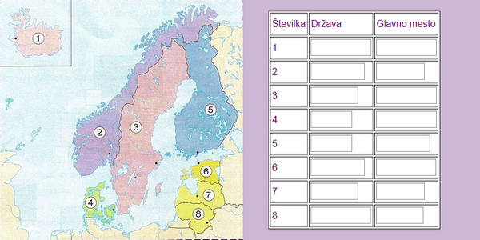

1. Oglej si karto politične razdelitve Evrope, v učbeniku, str. 80.
2. V zvezek zapiši naslov SEVERNA EVROPA in iz DZ izreži nemo karto držav Severne Evrope.
3. Tako, kot smo naredili vedno doslej, narediš tudi tokrat:
Zapišeš 1. točko: Države in glavna mesta (atlas, str. 37),
- označiš države s številkami in v legendo zapišeš njihova imena ter dodaš glavna mesta,
- glavna mesta označi tudi na karti in države pobarvaj.
Zapišeš 2. točko in opišeš lego Severne Evrope (morja in oceani, ki jo obdajajo, toplotni pasovi, v katerih leži,). Vse to že znaš . Na karto nariši severni tečajnik (meja med mrzlim in zmerno toplim pasom).
Zapišeš 3. točko in s pomočjo učbenika po alinejah zapišeš posebnosti Severne Evrope (učb., str. 80).
4. točka: prepiši razlago pojmov:
SKANDINAVSKE (NORDIJSKE) DRŽAVE – oznaka za države Severne Evrope, ki ležijo na Skandinavskem polotoku, ter Islandija in Danska
PRIBALTSKE DRŽAVE – Estonija, Latvija in Litva, ki ležijo ob Baltskem morju
4. DZ, vaja 33.

